Puzle 8
https://github.com/JoJos312/InteligenciaArtificial.git
Este proyecto contiene una implementación de un solucionador del rompecabezas 8-Puzzle en Python. Utiliza el algoritmo de Búsqueda A* para encontrar la solución óptima y mostrar los pasos necesarios para resolver el rompecabezas desde un estado inicial dado hasta el estado objetivo.
Usamos las librerías heapq que Implementa una cola de prioridad para gestionar los estados en el algoritmo A*. time: Permite medir el tiempo de ejecución del algoritmo. tkinter: Biblioteca estándar de Python para construir interfaces gráficas (GUI). Button, Label (de tkinter): Widgets usados en la interfaz.

Este es el estado final del puzle 8 con el 0 como espacio

Aquí buscamos la posición de una ficha dentro del tablero
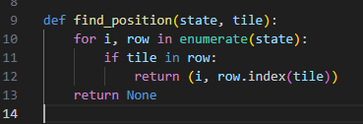

Calcula el costo heurístico de un estado usando el estado manhattan entre cada ficha y su posición objetivo
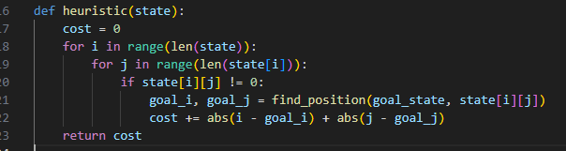
Genera todos los movimientos posibles en el estado actual moviendo el espacio vacio en las cuatro direcciones
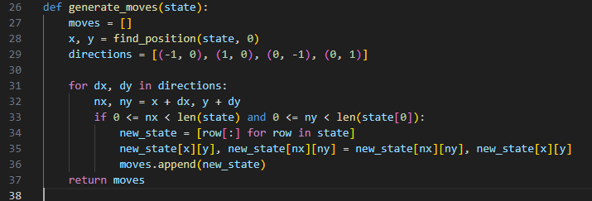
Aquí usamos el A*, resivimos el estado inicial, inicializamos el tiempo para ver cuanto tarda el programa, vemos la cola de prioridad según su costo estimado, después esta el bucle de búsqueda A*, mientras la cola tenga elementos saca el estado con menor costo, verifica si es la solución y si si es la solución regresa el numero de movimientos y el tiempo que tardo y si no hay solución regresa None, 0, 0
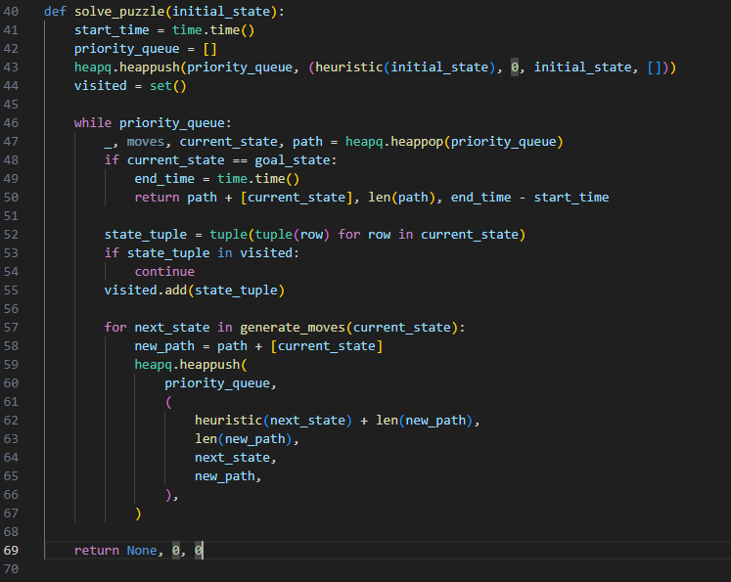
Funcion main en la que se encuentra el estado inicial y se inicializa la ventana
